PREGUNTA 1:

¿Cuáles fueron los 5 productos más vendidos (por cantidad total), y cuál fue el vendedor que más unidades vendió de cada uno? Una vez obtenga los resultados, en el análisis responde: ¿Hay algún vendedor que aparece más de una vez como el que más vendió un producto? ¿Algunos de estos vendedores representan más del 10% de las ventas de este producto?

5 Productos más vendidos:

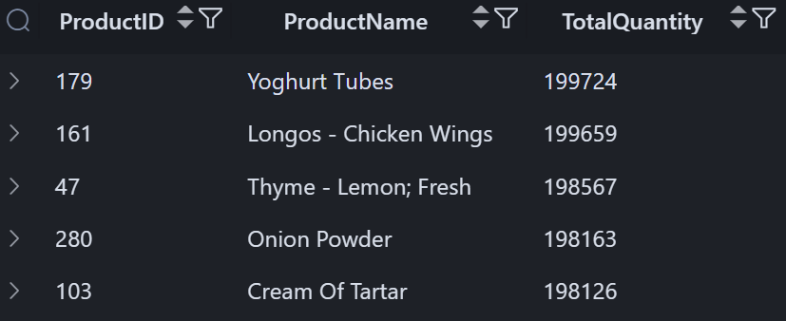

Vendedores que más unidades vendieron de esos productos:

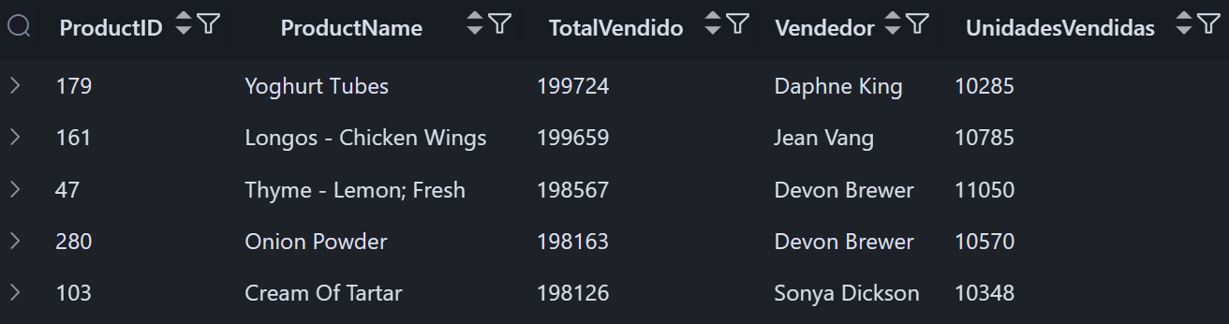

¿Hay algún vendedor que aparece más de una vez como el que más vendió un producto?



¿Alguno de estos vendedores representan más del 10% de las ventas del producto?

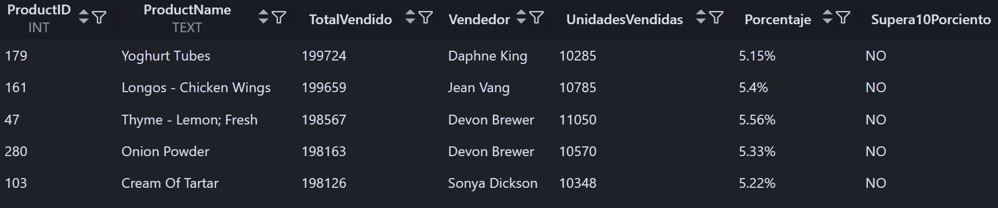

Interpretación:

El análisis muestra que los cinco productos más vendidos tienen una participación distribuida entre distintos vendedores, ninguno de los cuales supera el 10% del total de ventas de cada producto, lo que indica que la demanda está bien diversificada y no depende de un solo actor comercial. Sin embargo, se observa que **Devon Brewer aparece dos veces** como el principal vendedor de diferentes productos (“Thyme - Lemon; Fresh” y “Onion Powder”), lo que refleja un desempeño consistente y relevante en el portafolio. En general, los resultados sugieren que, aunque existen vendedores destacados, la concentración de ventas por individuo sigue siendo baja, lo que disminuye riesgos de dependencia excesiva y muestra un mercado con participación más equilibrada entre la fuerza de ventas.

PREGUNTA 2: